3.2. Výdaje domácností na zdravotní péči
Následující kapitola přináší přehled základních údajů o celkových výdajích domácností na zdravotní péči za uplynulých osm let. Více pozornosti je věnováno výdajům na léky, které patří k nejnákladnějším položkám českých domácností. Zaměříme se rovněž na informace o výdajích domácností na jednotlivé druhy zdravotní péče a připomeneme si vývoj regulačních poplatků od jejich počátku do současné doby.

3.2.1. Celkové výdaje domácností
V roce 2017 dosáhly v Česku celkové výdaje domácností na zdravotní péči 54 051 mil. Kč, tedy 14 % z celkových výdajů na zdravotní péči. Od roku 2010 pozorujeme nárůst výdajů domácností na zdravotní péči o více než jednu čtvrtinu (27 %), a to ze 42,7 mld. Kč v roce 2010 na výše uvedených 54,1 mld. Kč v roce 2017. Tento nárůst se však uskutečnil především v posledních čtyřech letech. Za celé sledované období let 2010 až 2017 pak zaplatily české domácnosti z vlastních prostředků za zdravotní péči nad rámec veřejného zdravotního pojištění celkem 375,6 mld. Kč s průměrným ročním tempem růstu 3,4 % - z toho v posledních třech letech šlo z kapes domácností 155 mld. Kč.
V roce 2017 představovala výše uvedená částka 54,1 mld. Kč výdajů domácností na zdravotní péče 2,29 % z celkových výdajů domácností, což je hodnota, která zůstává od roku 2010 stabilní. Pokud bychom vztáhli přímé výdaje domácností na zdravotní péči na jednoho obyvatele, dosáhli bychom v roce 2017 hodnoty 5,1 tis. Kč oproti 4,1 tis. v roce 2010.
Graf č. 3.2.1 Přímé výdaje domácností v ČR na zdravotní péči, 2010-2017 (mld. Kč; %)
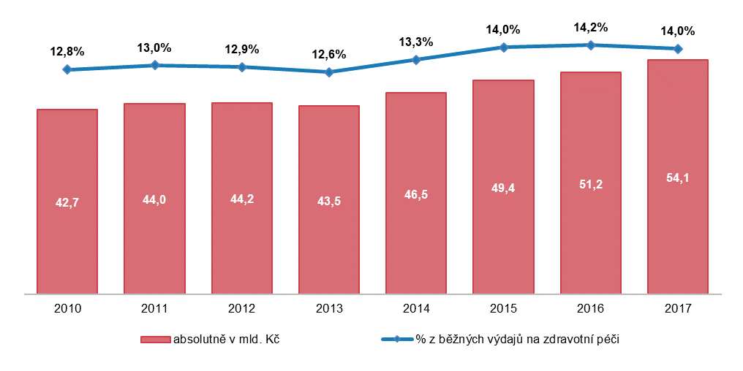
Poznámka: Výdaje domácností na zdravotní péči vychází z předběžných výsledků Národních účtů ČSÚ za rok 2017. Na základě revize dat Národních účtů ČSÚ budou v červenci 2019 aktualizována data za rok 2017 v této publikaci.
Zdroj: ČSÚ 2019, Zdravotnické účty ČR 2010 - 2017
Nejvýraznější zastoupení domácností ve financování zdravotní péče měli ze zemí EU v roce 2016 v Bulharsku (48 %), Lotyšsku a na Kypru (shodně 45 %) oproti tomu nejmenší ve Francii (10 %). Průměr zemí EU představoval 16 %. Přímé platby domácnosti se v České republice v uvedeném roce podílely z 15 % na financování zdravotní péče, tj. podobně jako např. ve Švédsku, Velké Británii, Chorvatsku či u našeho souseda v Německu (12 %). V Rakousku a na Slovensku tento podíl odpovídá cca 18 % a v Polsku dosáhl financování zdravotnictví prostřednictvím přímých výdajů pacientů 23 %. Podrobněji viz kapitola č. 4 Mezinárodní srovnání.

3.2.2. Výdaje domácností podle druhu zdravotní péče
Uvedené výdaje zahrnují přímé náklady domácností na zdravotní péči, nikoli platby, které jsou zpětně propláceny (např. refundace od zdravotních pojišťoven při úhradě naléhavé zdravotní péče v zahraničí). Lidé platí z vlastní kapsy především léky, ať už se jedná o doplatky za medikamenty na předpis nebo volně prodejné léky a ostatní léčiva. Z rodinného rozpočtu jsou hrazeny i příplatky u stomatologů, regulační poplatky za pohotovostní služby a poplatky za různá potvrzení nebo vstupní vyšetření do zaměstnání u praktického lékaře, platby za nadstandardní výkony, materiál a služby a v neposlední řadě kosmetické operace, služby dentálních hygienistek, nutričních terapeutů a další služby nehrazené z veřejného zdravotního pojištění.
Tabulka č. 3.2.1 Výdaje domácností podle druhu zdravotní péče v letech 2010 a 2013 až 2017 (mil. Kč)
Ukazatel | 2010 | 2013 | 2014 | 2015 | 2016 | 2017 | Index 2017/2016
Léčebná péče | 13 315 | 13 758 | 15 301 | 16 279 | 16 865 | 17 801 | 105,5
Lůžková léčebná péče | 487 | 699 | 755 | 814 | 818 | 899 | 109,9
Ambulantní léčebná péče | 12 828 | 13 059 | 14 546 | 15 465 | 16 047 | 16 902 | 105,3
Všeobecná ambulantní léčebná péče | 2 382 | 2 429 | 2 622 | 2 758 | 2 902 | 2 966 | 102,2
Stomatologická ambulantní léčebná péče | 7 118 | 7 362 | 8 436 | 9 236 | 9 637 | 10 258 | 106,4
Specializovaná ambulantní léčebná péče | 3 328 | 3 268 | 3 488 | 3 471 | 3 508 | 3 678 | 104,8
Rehabilitační péče | 2 222 | 2 983 | 3 240 | 3 562 | 3 687 | 3 933 | 106,7
Lůžková rehabilitační (lázeňská) péče | 1 596 | 2 289 | 2 473 | 2 667 | 2 681 | 2 946 | 109,9
Ambulantní rehabilitační péče | 626 | 694 | 767 | 895 | 1 006 | 987 | 98,1
Dlouhodobá lůžková péče | 53 | 76 | 82 | 89 | 89 | 98 | 110,1
Léčiva a ostatní zdravotnické výrobky | 27 115 | 26 648 | 27 867 | 29 428 | 30 574 | 32 220 | 105,4
Léčiva a zdravotnický materiál | 21 380 | 21 102 | 22 264 | 23 535 | 24 428 | 26 259 | 107,5
Léky na předpis | 8 932 | 9 303 | 9 496 | 10 121 | 10 295 | 11 058 | 107,4
Volně prodejné léky a léčiva | 11 843 | 11 179 | 12 140 | 12 744 | 13 447 | 14 525 | 108,0
Ostatní zdravotnický materiál a výrobky | 605 | 620 | 628 | 670 | 686 | 676 | 98,5
Terapeutické pomůcky | 5 735 | 5 546 | 5 603 | 5 893 | 6 146 | 5 961 | 97,0
Brýle a další produkty oční optiky | 3 740 | 3 617 | 3 654 | 3 843 | 4 008 | 3 887 | 97,0
Ortopedické a protetické pomůcky | 296 | 286 | 289 | 304 | 317 | 308 | 97,2
Ostatní terapeutické pomůcky a vybavení | 1 699 | 1 643 | 1 660 | 1 746 | 1 821 | 1 766 | 97,0
Zdravotní péče celkem | 42 705 | 43 465 | 46 490 | 49 358 | 51 215 | 54 051 | 105,5
Zdroj: ČSÚ 2019, Zdravotnické účty ČR 2010 - 2017
Téměř pětinu z celkových výdajů na zdravotní péči zaplatí domácnosti za stomatologická ošetření
Nejvyšší procentuální nárůst výdajů domácností na zdravotní péči v roce 2017 byl v porovnání s předchozím rokem zaznamenán u výdajů na lůžkovou léčebnou péči. Celková výše výdajů domácností na tento druh zdravotní péče je velmi nízká a z tohoto důvodu i nevelký absolutní nárůst způsobí významné procentuální zvýšení o jednu desetinu.
V roce 2017 zaplatily české domácnosti za rehabilitační péči necelé čtyři miliardy (3,9 mld. Kč). Tyto výdaje se tak podílely z 6,7 % na celkových přímých výdajích domácností na zdravotnictví. V období 2010 – 2017 zaplatily české domácnosti za lůžkovou rehabilitační (lázeňskou) péči celkem téměř dvacet miliard (19,3 mld. Kč), z toho v posledním roce to byly necelé 3 miliardy. V roce 2017 výdaje domácností na tuto péči vzrostly o desetinu. Tento nárůst může být do určité míry způsoben vyššími příplatky na danou kategorii ubytování v lázeňských zařízeních. Výdaje domácností na lůžkovou rehabilitační péči, jejíž podstatnou součástí je lázeňská léčba, dosahují téměř k výše uvedené hranici 3 mld. Kč, což je o 85 % více než v roce 2010, kdy dosáhly 1,6 mld. Kč.
Domácnosti se finančně podílejí především na příspěvkové lázeňské péči, která byla v roce 2013 na základě novely vyhlášky tzv. Indikačního programu o týden zkrácena, což se projevilo snížením těchto výdajů v daném roce. V dubnu 2014 bylo toto omezení zrušeno a výdaje na lůžkovou rehabilitační péči opět pozvolna vzrostly, což se potvrdilo i v následujících třech letech. Příspěvková lázeňská péče je poskytována především pacientům s chronickým onemocněním většinou jednou za dva roky a z veřejného zdravotního pojištění jsou jim hrazeny pouze léčebné procedury. V roce 2017 využilo tento druh lázeňské rehabilitační péče 7 844 tuzemských pacientů (pro zajímavost v roce 2010 jich bylo 14 989). Samoplátci, kteří si hradí všechny náklady spojené s pobytem a léčbou z vlastní kapsy, činili v roce 2017 až polovinu z celkového počtu 214 601 tuzemských lázeňských pacientů. V tomto případě nemusí mít klient lékařské doporučení a doba pobytu není nijak omezena. Až 80 % tuzemských samoplátců navštěvuje lázně z důvodu onemocnění pohybového ústrojí a desetina kvůli nemocem oběhového systému. Zdravotní pojišťovny uhradily komplexní léčbu 99 099 pacientům. Nejvíce dospělých pacientů (58 %) se takto léčí s nemocemi pohybového ústrojí a 50 % dětí s onemocněními dýchacích cest.
Graf č. 3.2.2 Výdaje domácností v ČR na zdravotní péči, 2017 (mil. Kč; %)
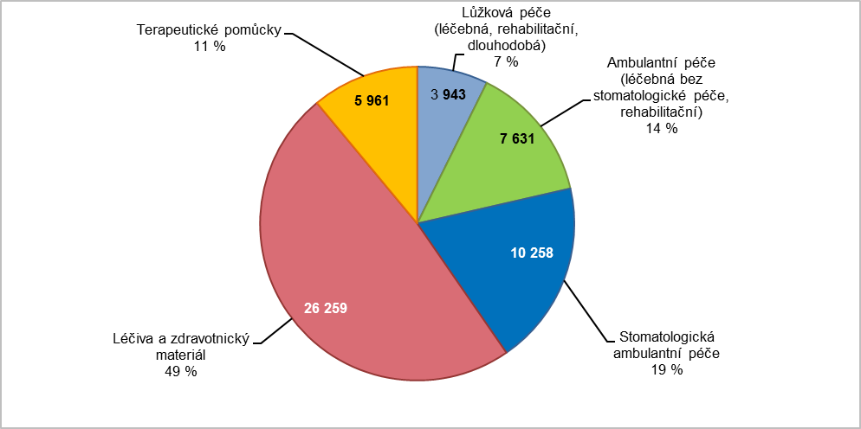
Zdroj: ČSÚ 2019, Zdravotnické účty ČR 2010 - 2017
Výdaje domácností na specializovanou ambulantní péči, které zahrnují širokou škálu nejrůznějších úhrad například za služby nutričních terapeutů, center léčby obezity, center asistované reprodukce, dermatologické zákroky nehrazené ze zdravotního pojištění, kosmetické operace a další, se v porovnání s rokem 2016 zvýšily o 5 %. Výdaje na všeobecnou ambulantní léčebnou péči (zejména péče praktických lékařů pro dospělé a pro děti a dorost) meziročně zůstaly bez výrazných změn. U všeobecné ambulantní péče se může, mimo jiné, jednat o výdaje na různá očkování, vyšetření a potvrzení o zdravotním stavu k úrazovému pojištění, k řidičskému, zbrojnímu či zdravotnímu průkazu a v neposlední řadě preventivní vyšetření nehrazená ze zdravotního pojištění.
Výdaje domácností na stomatologickou ambulantní péči, které jsou stabilně vyšší než výdaje za všeobecnou i specializovanou ambulantní péči dohromady, vzrostly v roce 2017 v porovnání s předchozím rokem o 6 %. U stomatologů, kteří spolupracují se zdravotními pojišťovnami, si často pacienti připlácí za nestandardní lékařské úkony a materiály. Pokud zubař nemá uzavřenou smlouvu se zdravotními pojišťovnami, jsou veškeré zákroky hrazené dle ceníku příslušného pracoviště. V roce 2017 doplatil v průměru jeden obyvatel ČR z vlastní kapsy na stomatologický zákrok 969 Kč (v roce 2010 to bylo 677 Kč).
Výdaje domácností na regulační poplatky ve výši 90,- Kč za pohotovostní služby jsou zahrnuty v této analýze v ambulantní léčebné péči.
Zjednodušené schéma pro přehlednost dokresluje, jak se pohybovaly výdaje domácností na zdravotní péči v roce 2017. V daném roce utratily české domácnosti za léky a ostatní zdravotnický materiál téměř polovinu (49 %; 26,3 mld. Kč) svých výdajů na zdravotní péči.
Druhou nejdůležitější položkou dlouhodobě – s 19% (10,3 mld. Kč) podílem v roce 2017 - tvoří přímé platby pacientů za zubařské výkony. Více než desetina z výdajů domácností na zdravotní péči směřuje na příspěvky na ambulantní péči, ať už léčebnou nebo rehabilitační, stejně jako na terapeutické pomůcky, nejčastěji brýle a kontaktní čočky. Na lůžkovou péči přispěly domácnosti částkou ve výši 3,9 mld. Kč (7 %), z níž největší podíl – 75 % - tvoří výdaje na lůžkovou rehabilitační péči včetně pobytu v lázeňských zařízeních.
Léky tvoří dlouhodobě největší část výdajů domácností na zdravotní péči
Největší část finančních prostředků na zdravotní péči vydávají domácnosti každoročně na léčiva a ostatní zdravotnické výrobky (60 % v roce 2017), z čehož tradičně tvoří největší výdajovou položku, čtyři pětiny z této kategorie, náklady na léky (na předpis i volně prodejné léky). Téměř pětina výdajů z této kategorie směřuje na terapeutické pomůcky a vybavení (brýle, naslouchadla, ortopedické pomůcky, berle, invalidní vozíky, pomůcky pro diabetiky apod.). V porovnání s rokem 2016 se výdaje domácností na terapeutické pomůcky snížily o 3 %, což bylo ovlivněno i změnou úhrad zdravotních pojišťoven u některých výrobků a navýšením objemu bezdoplatkového zboží. Částka ve výši 32,2 mld. Kč (viz tabulka č. 3.2.1), kterou zaplatily domácnosti v roce 2017 za léčiva a zdravotnické výrobky, tvořila 8,3 % z celkových výdajů na zdravotní péči.
Graf č. 3.2.3 Výdaje domácností v ČR za léčiva a zdravotnický materiál, 2013-2017 (v mld. Kč)
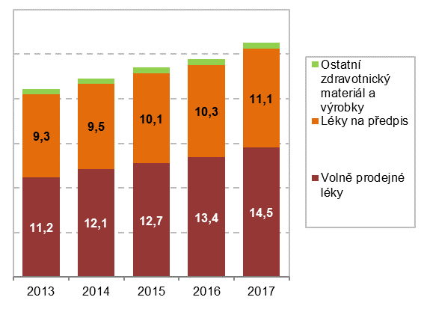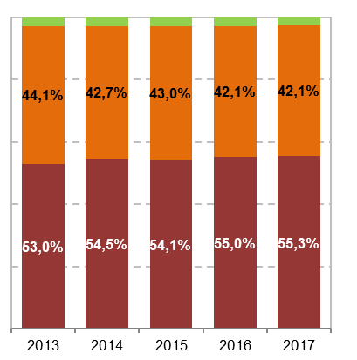
Zdroj: ČSÚ 2019, Zdravotnické účty ČR 2010 - 2017
Výdaje domácností na volně prodejné léky od roku 2013 každoročně pozvolna rostou průměrným tempem růstu 6,8 %. V meziročním srovnání 2013 a 2017 byl zaznamenán nárůst výdajů domácností na volně prodejné léky o 3,3 mld. Kč (o 30 %) a jejich celková hodnota dosáhla 14,5 mld. Kč. Uvedená částka za nákup léků bez předpisu tvoří více než čtvrtinu celkových výdajů českých domácnosti na zdravotní péči.
Obdobný vývoj výdajů domácností byl zaznamenán i u léků na předpis. V roce 2017 na ně doplatily české domácnosti o 1,8 mld. Kč více než v roce 2013 a jejich finanční hodnota se pohybovala na úrovni 11,1 mld. Kč, což je nejvíce ve sledovaném období. Za uplynulých pět let vydali lidé z vlastních kapes na doplatky za léky na předpis celkem 50,2 mld. Kč a průměrné tempo růstu činilo 4,4 %.
Domácnosti uhradí každoročně zhruba 200 miliónů Kč za regulační poplatek za návštěvu pohotovosti
V souladu se zákonem č.261/2007 Sb., o stabilizaci veřejných rozpočtů, kterým byl mimo jiné změněn zákon č.48/1997 Sb., o veřejném zdravotním pojištění, začali pacienti od počátku roku 2008 hradit zdravotnickým zařízením čtyři druhy regulačních poplatků – za návštěvu lékaře v běžných ambulancích i na pohotovosti, za hospitalizaci v nemocnici, ústavním či lázeňském zařízení a za recept. Cílem regulačních poplatků bylo především lepší využití prostředků veřejného zdravotního pojištění, omezení zbytečných návštěv u lékařů, neúčelné předepisování a ušetření výdajů za levné léky a přesunutí finančních prostředků na péči pro těžce nemocné pacienty.
V průběhu uplynulých let došlo u jednotlivých regulačních poplatků k legislativním změnám nebo byly postupně úplně zrušeny. V platnosti nadále zůstává pouze devadesátikorunový regulační poplatek za využití lékařské a zubní pohotovosti.
Graf č. 3.2.4 Výdaje domácností v ČR na regulační poplatky, 2008-2017 (mil. Kč)
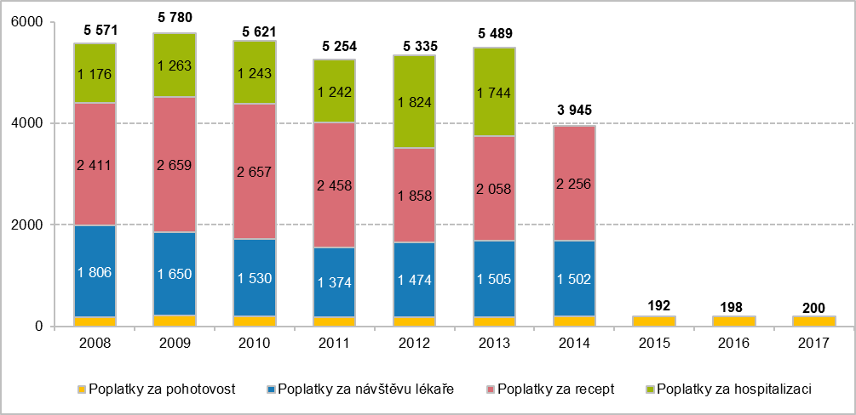
Zdroj: ČSÚ 2019, Zdravotnické účty ČR 2010 - 2017
Jak ukazuje výše uvedený graf, regulační poplatky přinášely do zdravotnického systému až do roku 2013 více než 5 mld. Kč ročně. Po zrušení povinnosti pacientů hradit regulační poplatek ve výši 100 Kč na den za pobyt v lůžkových zařízeních se tato částka snížila zhruba na 4 mld. Kč. V letech 2015 – 2017 zaplatili lidé za využití pohotovostních služeb zhruba 200 mil. Kč ročně.
Na základě výše výdajů za regulační poplatky za pohotovost v roce 2017 lze zjistit, jaké příčiny pacienty na pohotovost nejčastěji přivedly. Mezi nejčastější diagnózy, se kterými lidé pohotovostní službu vyhledávají, patří poranění, otravy a popáleniny (57 mil. Kč), nemoci dýchacích cest (24 mil. Kč) a onemocnění trávicí soustavy (21 mil. Kč) z celkových 200 mil. Kč. Podle výše regulačních poplatků z hlediska věkových skupin a pohlaví jsou nejčastěji pohotovostní služby navštěvovány kvůli poraněním, otravám či popáleninám muži ve věku 25 – 29 let (2,7 mil. Kč) a dívkami ve věku 10 -14 let (2,0 mil. Kč). S obtížemi dýchacího ústrojí jsou nejčastějšími pacienty na pohotovosti děti do 4 let (chlapci 2,9 mil. Kč a dívky 2,3 mil. Kč) a s nemocemi zažívacího traktu lidé ve věku 25 – 29 let (muži 970 tis. Kč a ženy 913 tis. Kč).
Kdo a kdy neplatí za pohotovost
Pokud v rámci pohotovostní služby ošetřující lékař shledá, že stav pacienta vyžaduje hospitalizaci, regulační poplatek se neplatí. Regulační poplatek za pohotovost neplatí pojištěnci v dětských domovech pro děti do tří let, ve školských zařízeních pro výkon ústavní či ochranné výchovy a v domovech pro osoby se zdravotním postižením. Dále je neplatí také pojištěnci svěření rozhodnutím soudu do pěstounské péče, poručnické péče nebo do péče jiné osoby podle občanského zákoníku.
Regulační poplatek nehradí ani pacienti z domovů pro osoby se zdravotním postižením, domovů pro seniory, domovů se zvláštním režimem nebo v lůžkových zdravotnických zařízeních, pokud jim po úhradě ubytování a stravy zbude méně než 800 korun měsíčně, případně žádný příjem nemají. Osvobozeni od poplatku jsou také ti, kdo se prokážou dokladem o dávce v hmotné nouzi, který není starší než 30 dnů. Na návštěvní službu, tedy přivolání lékaře do domácnosti, se regulační poplatek jako za pohotovost nevztahuje.

